Secretaría de Finanzas del poder Ejecutivo del Estado

Documento del procedimiento en el que se establece el uso de la plataforma

|  |  |  |
| --- | --- | --- |
| **No. de Contrato:** | **Acrónimo del Proyecto:** | **Nombre del Proyecto:** |
|  | AUDITORÍA | Servicios profesionales para el desarrollo e implementación de un sistema para el control y seguimiento de auditoría a impuestos estatales conforme al programa operativo de fiscalización |

**La información contenida en este documento es para uso interno**

Contenido

1. Alcance 4

2. Funcionalidad del Sistema 4

Visualizar listado de contribuyentes 4

2.1. Breve Descripción 4

2.2. Diagrama proceso ToBe 4

2.3. Diagrama de la Funcionalidad del Módulo 5

2.4. Roles Involucrados 6

2.5. Casos de uso 6

2.6. Reglas de Negocio 7

2.7. Requerimientos asociados 7

3. Referencias 8

4. Firmas de Aprobación 8

**Tabla de Versiones y Modificaciones**

| **Versión** | **Descripción del cambio**  ***Síntesis de la modificación hecha al contenido del documento*** | **Responsable de la Versión**  ***Especificar nombre completo del responsable(s) de la versión del documento*** | **Fecha**  ***Especificar la fecha de la versión.***  ***Formato: dd/mm/aaaa*** |
| --- | --- | --- | --- |
| 0.010.01 | Creación del documento.Creación del documento vvvvvvvv | Ana Laura Ortega Aguilar | 21/10/2024 |
| 0.02 | Se adecuan cambios solicitados por el cliente. | Ana Laura Ortega Aguilar | 28/10/2024 |

1. Alcance

El presente documento especifica cada uno de los requerimientos funcionales identificados para el desarrollo de un sistema para el control y seguimiento de auditoría a impuestos estatales.Los requerimientos funcionales expresan lo que hace la solución tecnológica. Específicamente, los requerimientos funcionales describen cuáles son las entradas y salidas de la solución, y como serán convertidas esas entradas en salidas.

En este documento se encuentras las siguientes funcionalidades:

|  |  |
| --- | --- |
| **Id** | **Nombre de la funcionalidad** |
| 1 | Inicio del seguimiento de método de revisión |
| 2 | Configuración de plantillas de oficios |
| 3 | Catálogos |

1. Funcionalidad del Sistema
   1. Inicio del seguimiento de método de revisión
      1. Breve Descripción

Creación de una funcionalidad para que el analista pueda generar números de orden a la propuesta autorizada para el seguimiento de contribuyentes a auditar, generar los memorándums correspondientes y entregar a las áreas operativas para su seguimiento.

* + 1. Diagrama proceso ToBe

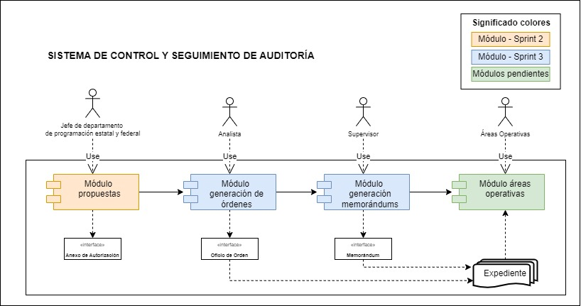

* + 1. Diagrama de la Funcionalidad del Módulo

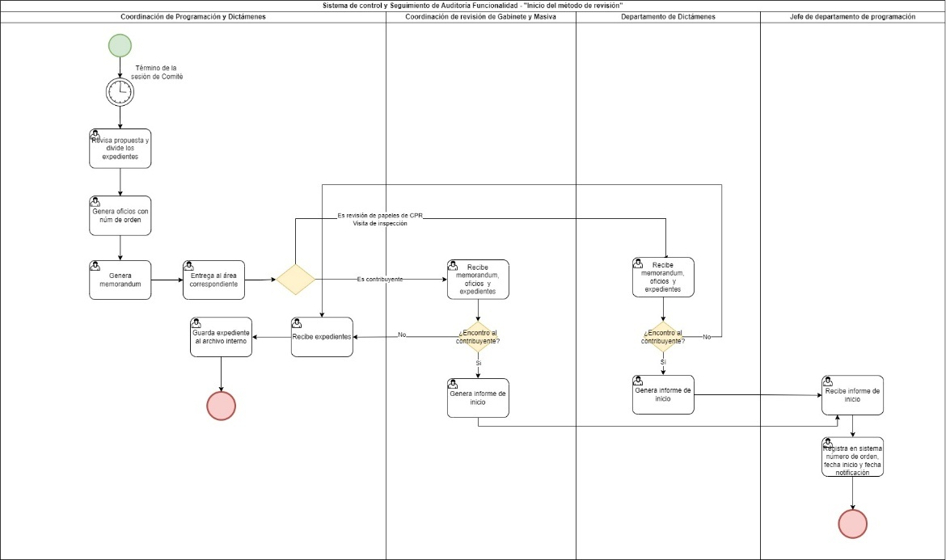

* **Diagrama de casos de uso**

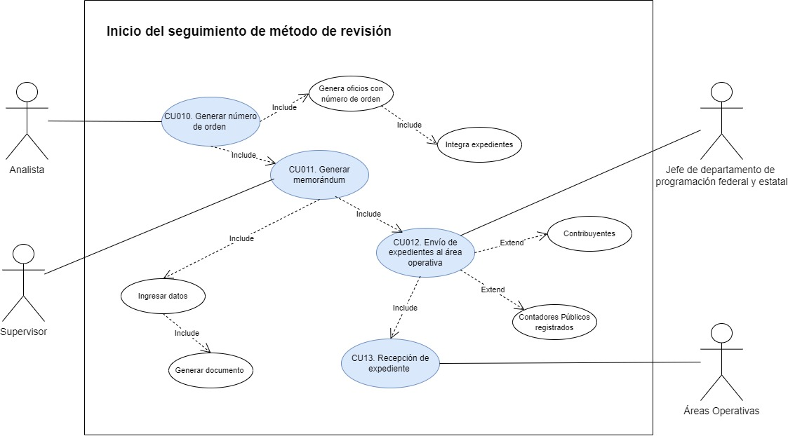

* + 1. Roles Involucrados

En esta sección se deberá plasmar la lista de los roles involucrados.

|  |  |  |
| --- | --- | --- |
| **No.** | **Nombre del rol** | **Descripción** |
| 1 | Analista | Es el rol que, genera los oficios con el número de orden de los contribuyentes o CPR para revisión de papeles; |
| 2 | Supervisor | Es el rol que, una vez generados los oficios con número de orden, genera los memorándums. |
| 3 | Jefe del departamento de programación federal y estatal | El Jefe del departamento es el rol qué asigna los memorándums con oficios y expedientes a las áreas operativas. |
| 4 | Administrador | Es el rol del sistema quién administrará los catálogos. |
| 5 | Áreas Operativas | Son los departamentos o áreas que ejecutan el procedimiento para el inicio y seguimiento de los métodos de revisión. |
| 6 | Visitadores | Son las personas adscritas a la Dirección de Auditoría e Inspección Fiscal para realizar las visitas domiciliarias y visitas de inspección. |

* + 1. Casos de uso

|  |  |
| --- | --- |
| **Caso de uso** | CU010 – Generar número de orden |
| **Descripción** | Al tener el anexo de autorización el usuario con rol analista podrá visualizar en sistema el listado de contribuyentes a auditar asignar a cada uno el número de orden y generar los oficios para su seguimiento en el área operativa correspondiente. |
| **Roles involucrados** | Analista |
| **Precondiciones** | * Se necesita tener creada una tabla de oficios con su identificador único, se propone la siguiente:  |  |  |  | | --- | --- | --- | | **Campo** | **Descripción** | **Tipo dato** | | id | Llave única de la tabla | Integer | | Clave | Identificador único del formato | Char o Varchar | | formato | Nombre del formato | Varchar |   Tabla con la llave y los formatos a utilizar   |  |  | | --- | --- | | **Llave única** | **Nombre del formato** | | FRG | Formato de revisiones de gabinete | | FVI | Formato de visita de inspección |  * Se propone agregar al catálogo de métodos de revisión el id del formato que le corresponde:  |  |  |  | | --- | --- | --- | | **Clave** | **Descripción** | **Id_formato** | | VFDE | Visita domiciliaria persona física dictaminada | FVI | | VPFE | Visita domiciliaria persona física | FVI | | VMDE | Visita domiciliaria persona moral dictaminada | FVI | | VPME | Visita domiciliaria persona moral | FVI | | GFDE | Revisión de gabinete persona física dictaminada | FRG | | GPFE | Revisión de gabinete persona física | FRG | | GMDE | Revisión de gabinete persona moral dictaminada | FRG | | GPME | Revisión de gabinete persona moral | FRG | | VIFE | Visita de inspección persona física | FVI | | VIME | Visita de inspección persona moral | FVI | | DPTE | Dictámenes y papeles de trabajo formulados por CPR | FVI | | MCIE | Masiva carta invitación | FRG |  * Se necesita tener creada la tabla de base de datos para registrar la información del oficio  |  |  |  | | --- | --- | --- | | **Campo** | **Descripción** | **Tipo de dato** | | id | Identificador único de la tabla | Integer | | Fecha creación | Fecha en que se guarda el registro | Date | | Número de orden | Número que asigna el usuario | Varchar | | Número de oficio | Número de oficio que registra el usuario | Varchar | | Expediente | Número de expediente | Varchar | | Asunto | Asunto que registra el usuario | Varchar | | Fecha del oficio | Fecha que debe aparecer en el oficio, lo asigna el usuario | Date | | Tipo oficio | Id del oficio que corresponde | Char | | Visitadores | Id del visitador que le corresponde al oficio. | Integer | | Fecha de visita | Fecha que el visitador realizará la visita. | Date | | Estado | Se guarda el estado de oficios:  vista previa, generado, enviado, rechazado | Char | | Ubicación | Se guardará la ubicación dónde se almacenará el archivo. | Varchar |  * El formulario de captura mostrará sólo los campos que corresponden al tipo de oficio según el método de revisión. |
| **Flujo operativo** | 1. Analista inicia sesión. 2. Analista ingresa a la pantalla Crear Orden. Se muestran las pantallas en el apartado 2.1.8. Pantallas del CU, en el apartado 1. – Crear Orden. 3. Sistema muestra la pantalla con el listado de contribuyentes de las propuestas con anexo en estado “autorizado”. 4. Analista presiona “Crear oficio”. 5. Sistema muestra la pantalla con el formulario para registrar los datos del oficio. Se muestran las pantallas en el apartado 2.1.8. Pantallas del CU, en el apartado 1. – Crear Orden. 6. Analista registra la información solicitada. 7. Analista presiona botón “vista previa”. 8. Sistema registra en la tabla la información del oficio en estado “Vista previa”. 9. Analista ya no va a realizar cambios, presiona el botón “Generar”. 10. Sistema actualiza el estado a “generado” del registro del oficio en la base de datos. 11. analista visualiza el oficio. |
| **Flujo Alterno / Excepción** | 1. Analista no quiere registrar la orden. 2. Analista presiona el botón “Regresar”. 3. El sistema oculta la pantalla de registro y regresa a la pantalla principal. |
| **Resultados / Productos** | * Analista pueda generar oficios con número de orden de cada contribuyente o CPR para revisión de papeles. |

|  |  |
| --- | --- |
| **Caso de uso** | CU011 – Generar Memorándum |
| **Descripción** | Cuando los oficios ya están en estado “generado” el supervisor podrá visualizar los oficios con el número de orden, debe generar el memo anexando los números de orden. |
| **Roles involucrados** | Supervisor |
| **Precondiciones** | * Se debe tener creada la tabla para guardar la información correspondiente a memorándum.  |  |  |  | | --- | --- | --- | | **Campo** | **Descripción** | **Tipo de dato** | | Id | Identificador único de la tabla | Integer | | Fecha creación | Fecha en que se guarda el registro. | Date | | Número memorándum | Número del documento que asigna el usuario | Varchar | | Asunto | Asunto que registra el usuario | Varchar | | Fecha del oficio | Fecha que se visualizará en el memorándum, el usuario registra la fecha. | Date | | Estado | Se guarda el estado del memorándum:  Vista previa, generado, enviado y rechazado. | Char | | Ubicación | Se guardará la ubicación dónde se almacenará el archivo. | Varchar | |
| **Flujo operativo** | 1. Supervisor inicia sesión. 2. Supervisor ingresa a la pantalla “Crear memorándum”. Se muestran las pantallas en el apartado 2.1.8. Pantallas del CU, en el apartado 2. – Crear Memorándum. 3. Supervisor visualiza en la pantalla el listado de los oficios en estatus “generado”, clasificados por área operativa. 4. Supervisor presiona el botón “Crear memorándum”. 5. Sistema muestra la pantalla para registrar la información del memorándum. Se muestran las pantallas en el apartado 2.1.8. Pantallas del CU, en el apartado 1. – Crear Memorándum. 6. Supervisor registra la información solicitada. 7. Supervisor selecciona los oficios que se anexarán al memorándum. 8. Supervisor presiona el botón “vista previa”. 9. Sistema registra en la tabla la información del memorándum en estado “Vista previa”. 10. Supervisor visualiza en vista previa el memorándum. 11. Supervisor ya no realizará cambios al memorándum presiona botón “Generar”. 12. Sistema actualiza el estado a “generado” del registro del memorándum en la base de datos. 13. Supervisor visualiza el memorándum. |
| **Flujo Alterno / Excepción** | 1. Supervisor no quiere generar el memorándum. 2. Supervisor presiona el botón “Regresar”. 3. El sistema oculta la pantalla de registro y regresa a la pantalla principal. |
| **Resultados / Productos** | * Supervisor pueda generar memorándum para cada área operativa. |

|  |  |
| --- | --- |
| **Caso de uso** | CU012 – Envío de expediente al área operativa |
| **Descripción** | Una vez que se generaron los oficios con número de orden y el memorándum, el Jefe de Departamento de programación federal y estatal podrá enviar la información al área correspondiente para su seguimiento. |
| **Roles involucrados** | Jefe de departamento de programación federal y estatal |
| **Precondiciones** | * Oficio con número de orden con estado “generado” * Memorándum con estado “generado”. |
| **Flujo operativo** | 1. Jefe de departamento presiona la opción “Enviar memorándum”. 2. Sistema guarda el registro. |
| **Flujo Alterno / Excepción** | * N/A |
| **Resultados / Productos** | * Coordinación de revisión de gabinete y masiva tenga asignadas las propuestas para seguimiento de método de revisión. * Departamento de Dictámenes tenga asignadas las propuestas para seguimiento de método de revisión. |

|  |  |
| --- | --- |
| **Caso de uso** | CU013 – Recepción de expediente |
| **Descripción** | Rol coordinador y jefe de departamento de dictámenes visualizarán una pantalla para visualizar los expedientes (memo y oficios) que han recibido para su seguimiento. |
| **Roles involucrados** | Coordinador de gabinete y masiva y Jefe de departamento de dictámenes |
| **Precondiciones** | * Oficio con número de orden generado. * Memorándum generado. * Jefe de departamento envío al área correspondiente. |
| **Flujo operativo** | 1. Usuario del área operativa visualiza en pantalla los memorándums asignados. 2. Usuario del área operativa ingresa al detalle del memorándum y visualiza todos los números de orden asignados. 3. Usuario del área operativa revisa que coincida su recepción en sistema con lo físico. 4. Si coincide lo físico con lo del sistema:  * Usuario del área operativa presiona el botón “Aceptar orden”.  1. Si no coincide lo físico con lo del sistema:  * Usuario del área operativa presiona el botón “Rechazar orden”. |
| **Flujo Alterno / Excepción** | * N/A |
| **Resultados / Productos** | * Área operativa acepte las órdenes para seguimiento. |

* + 1. Reglas de Negocio

|  |  |
| --- | --- |
| **ID de Regla de Negocio** | RN012 |
| **Nombre de la regla de negocio** | Crear Oficio |
| **Descripción de la regla de negocio** | * El oficio sólo se puede crear a los contribuyentes o CPR que tiene un anexo en estado autorizado. * Estado “vista previa”: El estado se asigna en el momento de generar en vista previa el oficio y se podrá modificar. * Estado “generado”: El estado se asigna al generar el oficio para imprimir, se podrá modificar. * Estado “enviado”: El estado se asigna al momento de enviar memorándum y expediente completo al área operativa el oficio ya no se podrá modificar. * Estado “rechazado”: El estado se asigna si el área operativa rechazó el oficio, se podrá modificar. * No se puede crear oficio si no se registra toda la información del formulario. |

|  |  |
| --- | --- |
| **ID de Regla de Negocio** | RN013 |
| **Nombre de la regla de negocio** | Elegir formato al crear oficio |
| **Descripción de la regla de negocio** | * El sistema debe mostrar el formato de oficio que corresponda según el formato asignado a cada método de revisión. * El sistema revisará en el catálogo de métodos de revisión el formato que le corresponde al contribuyente. |

|  |  |
| --- | --- |
| **ID de Regla de Negocio** | RN014 |
| **Nombre de la regla de negocio** | Crear memorándum |
| **Descripción de la regla de negocio** | * Sólo se puede crear memorándum a los oficios con estatus “generado”. * Estado “vista previa”: El estado se asigna en el momento de generar en vista previa el memorándum y se podrá modificar. * Estado “generado”: El estado se asigna al generar el memorándum para imprimir, se podrá modificar. * Estado “enviado”: El estado se asigna al momento de enviar memorándum y expediente completo al área operativa el memorándum ya no se podrá modificar. * Estado “rechazado”: El estado se asigna si el área operativa rechazó el memorándum, se podrá modificar. * No se puede crear el memorándum si no se registra toda la información del formulario. |

* + 1. Requerimientos asociados

La funcionalidad de CU013 – Recepción de expediente continuará en los siguientes sprints, en el análisis del seguimiento por parte del área operativa.

* + 1. Pantallas del CU

1.- Crear Orden

A continuación, se muestra la pantalla para crear orden

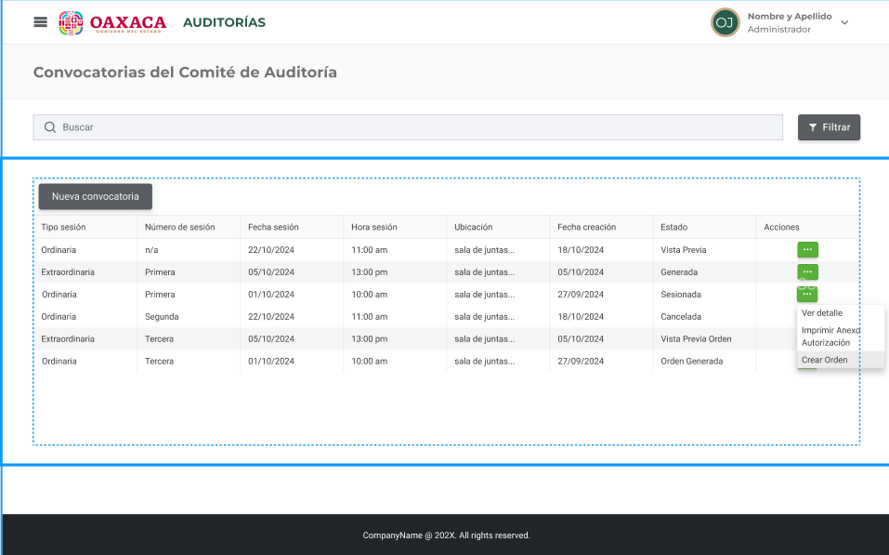

A continuación, se muestra la pantalla de formulario de captura de una orden.

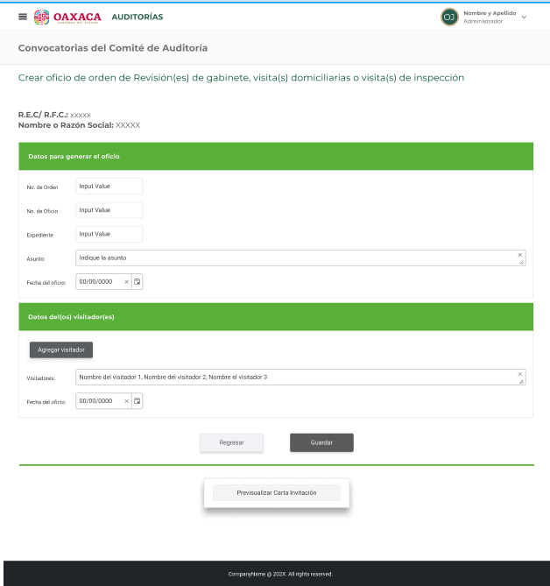

|  |  |  |
| --- | --- | --- |
| **Elemento** | **Tipo de elemento** | **Descripción** |
| **Elementos de la pantalla crear orden** | | |
| No de orden | Input | El usuario capturará el No de orden. |
| No de oficio | Input | El usuario capturará el No de oficio. |
| Expediente | Input | El usuario capturará el expediente. |
| Asunto | Input | El usuario capturará el asunto. |
| Fecha del oficio | Input tipo fecha | El usuario podrá elegir la fecha del componente calendario. |
| **Elementos de la pantalla sección datos del visitador** | | |
| Agregar visitador | Botón | Al presionar mostrará la pantalla con el listado de visitadores para que el usuario elija los visitadores. |
| Visitadores | Texto | Mostrará los nombres de los visitadores elegidos. |
| Fecha de visita | Input tipo fecha | El usuario podrá elegir la fecha del componente calendario. |

2.- Crear memorándum

A continuación, se muestra la pantalla para generar memorándums

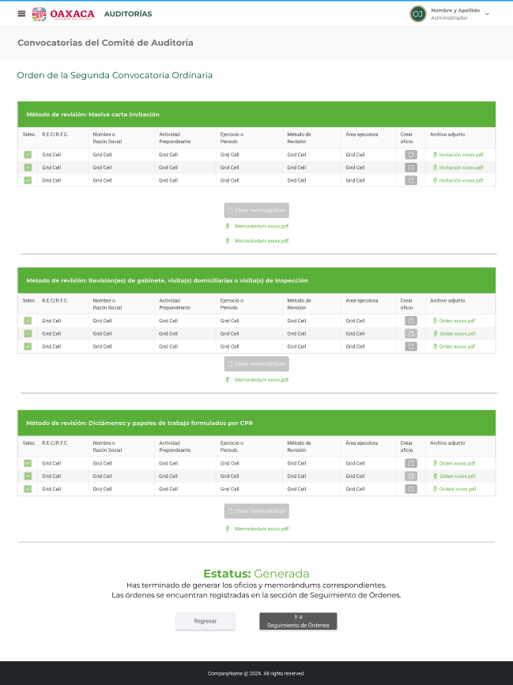

|  |  |  |
| --- | --- | --- |
| **Elemento** | **Tipo de elemento** | **Descripción** |
| **Elementos de la pantalla crear memorándum** | | |
| Select | Texto | El usuario podrá seleccionar los oficios que incluirá como anexos en el memorándum. |
| R.F.C./R.E.C. | Texto | Se muestra el R.F.C./R.E.C. del contribuyente. |
| Actividad preponderante | Texto | Se muestra la actividad preponderante del contribuyente. |
| Ejercicio o periodo | Texto | Se muestra el ejercicio o periodo del contribuyente. |
| Método de revisión | Texto | Se muestra el método de revisión del contribuyente. |
| Área ejecutora | Texto | Se muestra el área ejecutora del contribuyente. |
| Archivo adjunto | Texto | Se muestra el link para poder visualizar el oficio de orden generado. |
| Crear memorándum | Botón | Al presionar mostrará el formulario para registrar los datos del memorándum. |
| Ir a seguimiento de órdenes | Botón | Al presionar mostrará la pantalla para seguimiento de órdenes. |
| Regresar | Botón | Al presionar regresa a la pantalla principal. |

A continuación, se muestra la pantalla para generar memorándum.

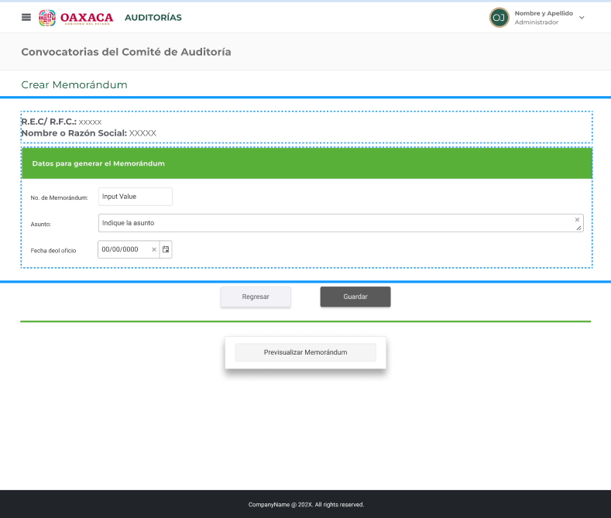

|  |  |  |
| --- | --- | --- |
| **Elemento** | **Tipo de elemento** | **Descripción** |
| **Elementos de la pantalla crear memorándum** | | |
| No de memorándum | Input | El usuario capturará el No de memorándum. |
| Asunto | Input | El usuario capturará el asunto. |
| Fecha del oficio | Input tipo fecha | El usuario podrá elegir la fecha del componente calendario. |
| Guardar | Botón | Al presionar guarda la información del memorándum |
| Regresa | Botón | Al presionar el sistema no hace nada y regresa a la pantalla principal de crear memorándum. |
| Previsualizar memorándum | Botón | Al presionar muestra la vista previa del memorándum. |

* 1. Configuración de plantillas
     1. Breve Descripción

Creación de una funcionalidad para la configuración de las plantillas de oficios y memos.

* + 1. Diagrama proceso ToBe

N/A

* + 1. Diagrama de la Funcionalidad del Módulo

N/A

Diagrama de casos de uso

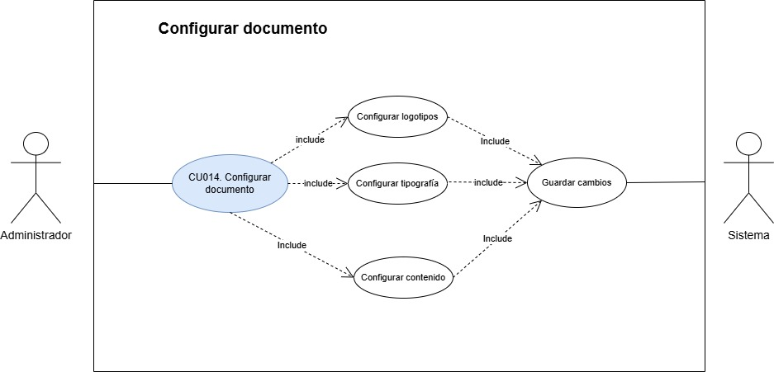

* + 1. Roles Involucrados

En esta sección se deberá plasmar la lista de los roles involucrados.

|  |  |  |
| --- | --- | --- |
| **No.** | **Nombre del rol** | **Descripción** |
| 1 | Administrador | Es el usuario que podrá realizar cambios en la configuración de las plantillas de los oficios y memos a generar. |

* + 1. Casos de uso

|  |  |
| --- | --- |
| **Caso de uso** | CU014 – Configurar documento |
| **Descripción** | Desarrollar una pantalla que permita la configuración de logotipos y tipo de letra de los documentos que se generan en el sistema. |
| **Roles involucrados** | Administrador |
| **Precondiciones** | * Generar en base de datos tabla con los parámetros configurables necesarios. |
| **Flujo operativo** | 1. Administrador ingresa al sistema en la opción “Configurar documento”. 2. Sistema muestra la pantalla de configuración 3. Administrador realiza las adecuaciones que necesita 4. Administrador guarda los cambios. 5. Sistema registra la información en la base de datos en la tabla de parámetros configurables. 6. Sistema muestra mensaje “La información se guardó correctamente”. |
| **Flujo Alterno / Excepción** | N/A |
| **Resultados / Productos** | * Documento configurado correctamente. |

* + 1. Reglas de Negocio

N/A

* + 1. Requerimientos asociados

Los parámetros configurables se revisarán a detalle en los siguientes sprints.

* 1. Catálogos
     1. Breve Descripción

Creación de una funcionalidad para actualización de catálogos, en este sprint se incluyen los catálogos: áreas operativas y visitadores.

* + 1. Diagrama proceso ToBe

N/A

* + 1. Diagrama de la Funcionalidad del Módulo

N/A

Diagrama de casos de uso

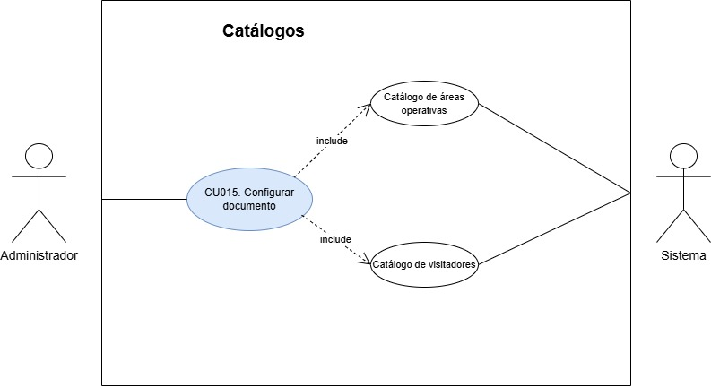

* + 1. Roles Involucrados

En esta sección se deberá plasmar la lista de los roles involucrados.

|  |  |  |
| --- | --- | --- |
| **No.** | **Nombre del rol** | **Descripción** |
| 1 | Administrador | Es el usuario que podrá gestionar los catálogos del sistema. |

* + 1. Casos de uso

|  |  |
| --- | --- |
| **Caso de uso** | CU009 – Actualizar catálogos |
| **Descripción** | Desarrollar una funcionalidad para visualizar los catálogos del sistema con la opción de darles mantenimiento como alta, baja y cambio de datos. |
| **Roles involucrados** | Administrador |
| **Precondiciones** | * Tener base de datos con las tablas de catálogos. |
| **Flujo operativo** | 1. Administrador ingresa al sistema a la funcionalidad “catálogos”. 2. Administrador registra información en el catálogo 3. Administrador actualiza información en el catálogo. 4. Administrador da de baja información del catálogo. |
| **Flujo Alterno / Excepción** | N/A |
| **Resultados / Productos** | * Información de catálogos registrada en el sistema. |

* + 1. Reglas de Negocio

|  |  |
| --- | --- |
| **ID de Regla de Negocio** | 1 |
| **Nombre de la regla de negocio** | Catálogos precargados |
| **Descripción de la regla de negocio** | * Es necesario que para el buen funcionamiento de la funcionalidad de este sprint los catálogos áreas operativas, visitadores ya estén cargados en tablas de las bases de datos. |

* + 1. Requerimientos asociados

N/A

1. Referencias

Se anexan los siguientes formatos de ejemplo para el desarrollo del sistema.

* Formato de revisiones de gabinete.doc
* Formato de visita de inspección.doc
* MEMO ESTATALES – SISTEMA.doc.

Pendiente que el dueño del negocio comparta la información de los catálogos.

1. Firmas de Aprobación

| **Responsable / Rol / Puesto / Organización***(Nombre completo del Responsable/Puesto / Área de adscripción)* | **Fecha***Fecha de autorización (Formato: dd/mm/aaaa)* | **Firma** |
| --- | --- | --- |
| Nombre y Apellidos  Rol / Puesto  Unidad | 25/10/2024 |  |
| Nombre y Apellidos  Rol / Puesto  Unidad | 25/10/2024 |  |
| Nombre y Apellidos  Rol / Puesto  Unidad | 25/10/2024 |  |
| Nombre y Apellidos  Rol / Puesto  Unidad | 25/10/2024 |  |
| Nombre y Apellidos  Rol / Puesto  Unidad | 25/10/2024 |  |
| Nombre y Apellidos  Rol / Puesto  Unidad | 25/10/2024 |  |